DOCUMENTO PARA DESIGN DE GAMES

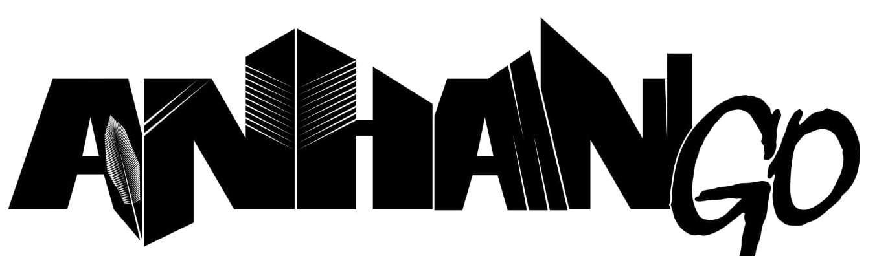

Autores: Alan Rozensztajn Schipper
Ana Clara de Sousa Costa
Ana Yoon Faria de Lima
Felipe Holler Rodrigues
Guilherme Morais Araujo
Jouberth Paulo Lopes
Luca Sarhan Giberti

Data de criação: 27 de setembro de 2021
Versão: 2.1
- Controle do Documento
  - Histórico de revisões
Data | Autor | Versão | Resumo da atividade
27/09/2021 | Equipe | Versão 1.0 | Documentação dos requisitos e ideias iniciais para o jogo
07/10/2021 | Equipe | Versão 1.1 | Redirecionamento dos requisitos e ideias do jogo de acordo com feedbacks do cliente.
22/10/2021 | Luca Giberti | Versão 1.2 | Início do ajuste ao novo template
01/11/2021 | Equipe | Versão 2.0 | Versão adaptada no novo template

  - Organização da equipe
Nome | Papel | Funções
Alan | Desenvolvedor | Minigame da coleta de lixo (easter egg)
Ana Clara | Desenvolvedor e modelador | Desenho e construção do mapa no Godot, do personagem, minigame do ping-pong, quiz game
Ana Lima | Desenvolvedor | Integração no git, desenvolvimento do código, construção das histórias, desbloqueio das áreas do mapa, quiz game
Felipe | Desenvolvedor e modelador | Minigame do skate, desenho do personagem
Guilherme | Desenvolvedor | Minigame do basquete, construção do mapa no Godot, movimentação do personagem, desbloqueio das áreas do mapa
Jouberth | Designer | Desenho do cenário da história, dos botões e eventuais adaptações de design para os minigames e para o mapa
Luca | Desenvolvedor | Revisão do GDD e relatório de física e matemática

  - Revisores
Nome | Data da revisão | Atividades executadas
Equipe | 27/09/2021 | Desenvolvimento da versão inicial do GDD
Equipe | 07/10/2021 | Revisão de partes do jogo que direcionamos após a implementação
Luca Gibert | 22/10/2021 | Remoção de partes vermelhas e início do ajuste de algumas partes do documento para a transição para o novo template
Ana Lima | 25/10/2021 | Acréscimo do tópico personagem
Equipe | 01/11/2021 | Adequação ao novo template

Sumário
1. Controle do Documento ii
1.1 Histórico de revisões ii
1.2 Organização da equipe ii
1.3 Revisores ii
2. Introdução 5
2.1 Escopo do Documento 5
2.2 Requisitos do Documento 5
2.3 Público-alvo do Documento 5
2.4 Referências do Documento 6
3. Visão Geral do Projeto 7
3.1 Objetivos do Jogo 7
3.2 Características do Jogo 7
3.2.1 Requisitos coletados na entrevista com o cliente 7
3.2.2 Persona (Público Alvo) 7
Gênero do Jogo 7
3.2.3 Mecânica 8
3.2.4 Fontes de Pesquisa / Imersão 8
3.2.5 Regras do Jogo 8
4. Game Design 9
4.1 História do Jogo 9
4.2 Fluxo do Jogo e Níveis (os níveis são opcionais) 9
4.3 O Mundo do Jogo 9
4.3.1 Locações Principais e Mapa 9
4.3.2 Navegação pelo Mundo 10
4.3.3 Escala 10
4.3.4 Ambientação 10
4.3.5 Tempo 10
4.4 Base de Dados 10
4.4.1 Inventário 10
4.4.2 Bestiário (opcional) 12
4.4.3 Balanceamento de Recursos (opcional) 12
5. Level Design 14
5.1 Fases 14
5.1.1 Visão Geral 14
5.1.2 Layout Area 14
5.1.3 Balanceamento de Recursos 15
5.1.4 The Boss 15
5.1.5 Outros Personagens 15
5.1.6 Easter Eggs 16
6. Personagens 17
6.1 Personagens Controláveis 17
6.1.1 PERSONAGEM PRINCIPAL 17
6.2 Common Non-Playable Characters (NPC) 18
6.2.1 Anhangá 18
6.3 Special Non-Playable Characters (NPC) 18
7. Casos de Teste 19
8. Bibliografias 20
Apêndice A 21
Apêndice B 22
- Introdução

  - Escopo do Documento
Este documento descreve como o jogo AnhanGO está projetado, levando em consideração as solicitações do cliente, que teve como principal requerimento o intuito de criar vontade e necessidade ao público de São Paulo para voltar a se interessar e utilizar os ambientes públicos, utilizando-se de espaços virtuais que espelham o real, relacionando uma figura folclórica local, a natureza e a inserção do público em seu contexto. Além disso, o jogo utiliza níveis que serão desbloqueados a partir de pontuação e atividades que podem ser realizadas no local de base, para incentivar as pessoas a irem ao parque.

  - Requisitos do Documento
- Arquétipos de personagens - Anti herói
- Jornada de redenção de um personagem
- Sustentabilidade vs desmatamento
- NPC

  - Público-alvo do Documento
Este documento será mais bem aproveitado por um público que domine os conceitos técnicos abordados na seção 2.2. A tabela a seguir indica os fatores humanos explorados por cada perfil de usuário a que o documento se destina.
Perfil de Usuário | Fatores Humanos
Cliente | PRODAM. É feita uma reunião ao final de cada sprint com o cliente a fim de apresentar a evolução do jogo, pegar feedbacks e redirecionar, caso necessário, a implementação do jogo.
Game designer | Equipe responsável pelo desenvolvimento e integração do jogo no Godot, além da interface de design do jogo.
Level designers | Equipe responsável pelo planejamento das fases e evolução do personagem ao longo do jogo.
Roteirista | Equipe responsável pela criação da história de fundo do jogo.
  - Referências do Documento
As referências aqui apresentadas dizem respeito somente aos conceitos técnicos envolvidos no processo de construção do AnhanGO.
Abreviatura ref. | Nome da referência | Referência e/ou URL
Aulas Inteli | Aulas referentes ao processo de desenvolvimento do jogo | Inclui aulas sobre Godot, sobre interface do usuário, sobre planejamento das sprints com o SCRUM, além dos tópicos e referências passados no autoestudo
Internet | Vídeos no Youtube e outras referências sobre Godot | Inclui sites passados como referência pelos professores ou que pesquisamos por conta própria. As referências estão indicadas no tópico 3.2.4 desse documento.
GDD | Modelo de GDD | Template passado pelo Inteli para descrição dos requisitos e planejamento do jogo

- Visão Geral do Projeto

  - Objetivos do Jogo
Projeto proposto pela PRODAM, tem o intuito de engajar e atrair o público a voltar a frequentar parques e praças do município, utilizando gamificação como meio de divulgação e solução. O projeto chamado AnhanGO terá por finalidade, a partir de elementos gráficos, retratar esportes e ações do cotidiano, gerando interesse em participar de locais físicos e visitar ambientes públicos. O jogo vai se passar no Parque do Povo e mostrará tudo que há nesse parque, por meio de um mapa e minigames espalhados por ele, a fim de despertar curiosidade para que o cidadão queira conhecer parques locais. Os minigames são: tênis, skate, basquete e um jogo de perguntas e respostas. Os minigames de esporte visam simular as atividades físicas que há para se fazer no Parque do Povo e o jogo de perguntas e respostas apresenta projetos de preservação presentes no parque (como a presença de reciclagem de materiais e de um projeto educativo ambiental). Além de despertar o interesse do usuário pelo parque, buscamos levar o jogador a visitar o parque fazendo com que seja preciso visitar o Parque do Povo para obter os códigos necessários para avançar no jogo. Isso porque, no começo do jogo, o personagem só terá acesso a uma área do mapa. O restante das áreas só poderão ser acessadas quando o código certo, encontrado na administração ou em um local específico do parque do Povo, for inserido. O projeto está sendo desenvolvido em um bootcamp do Inteli, tendo como cliente a PRODAM.
  - Características do Jogo
Jogo 2D com visão isométrica, que foi desenvolvido pelo Grupo 1 do Bootcamp de Set/2021 do Inteli, com base no mapa do Parque do Povo. O jogador controla um personagem por meio de setas direcionais (para cima, para baixo, para esquerda e para direita). O personagem deve explorar o mapa e acumular pontos, conquistados através do jogo dos minigames, e desbloquear novos ambientes, com outros minigames e desafios, até chegar à última área do mapa, na qual será possível retornar ao passado, se o jogador tiver acumulado uma certa quantidade de pontos. O diferencial é a interação entre real e virtual, com mapas de parques, minigames de esportes reais, além da contextualização com a história de viagem no tempo.
    - Requisitos coletados na entrevista com o cliente
O principal objetivo do jogo é que ele atraia as pessoas de volta para os parques públicos de São Paulo. Além disso, o cliente quer algo aplicável, que seja completo, mesmo que simples.
Os requisitos do jogo AnhanGO são:
1 - ter uma história e contextualização por trás do jogo, pois, além de atrair a pessoa para o Parque, queremos incentivar um comportamento sustentável e a prática de exercícios físicos;
2 - ser um jogo dinâmico, que atenda públicos de todas as idades, com foco nas crianças, para que seja jogável pela família toda;
3 - explorar um parque real, atraindo assim, pessoas para esse parque.
Esses requisitos foram atendidos pelo jogo AnhanGO da seguinte forma:
1 - Foram inseridas uma história inicial e uma final, além de uma intermediária no jogo de perguntas e respostas, que mostra uma trajetória de redenção do personagem. Nela, o usuário aprende mais sobre sustentabilidade e preservação, bem como sobre a importância da prática de atividades físicas. Mais detalhes sobre a história estão presentes na seção 4.1 - História do Jogo.
2 - O jogo conta com a presença de diversos minigames, além da dinâmica de explorar o mapa principal. Há instruções para todos os minigames e no mapa quando necessário (por exemplo, quando o personagem se aproxima do botão, aparece um texto sugerindo ao usuário que clique nele), tornando o jogo facilmente acessível para qualquer público. O usuário controla um personagem principal, tanto no mapa quanto nos minigames. No minigame da coleta de lixo, o personagem, ao invés de ser uma pessoa, é uma lata de lixo, que coleta os lixos espalhados pelo parque. Dependendo do minigame, o controle pode se dar por setas direcionais ou pela rotação do celular. As variações são devidamente explicadas por meio de pop ups na tela, quando há qualquer mudança.
3 - O jogo foi baseado no Parque do Povo, parque que conta com uma estrutura extremamente cativante, que inspirou os minigames e o mapa principal. Assim, além do usuário precisar ir ao parque para completar o jogo, ele poderá se tornar um frequentador assíduo mesmo depois de ter completado o jogo, pois conheceu as diversas possibilidades do que há para se fazer no parque. Isso faz com esse jogo seja diferente de similares, pois há a interação entre o ambiente real e o virtual, tanto com os códigos espalhados pelo parque físico, quanto pela inspiração dos espaços do parque para a construção do jogo.
    - Persona (Público Alvo)
Preferencialmente crianças e adolescentes na faixa etária até 12 anos. De acordo com a pesquisa, pelo sistema ESRB nosso jogo se enquadraria em “Everyone” e segundo a classificação Indicativa Brasileira (ClassInd) o jogo é livre para todos os públicos. Para facilitar a definição do nosso usuário, criamos uma persona, o Matheus:
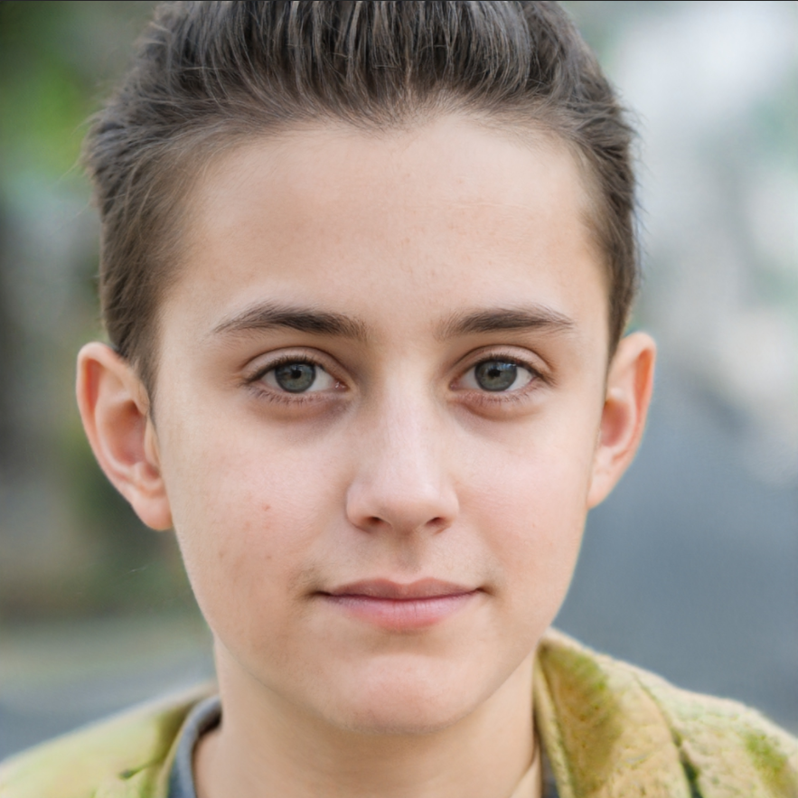
Matheus, 11 anos - Estudante

História, hobbies e outros detalhes:
Brincar com os amigos, mexer no telefone, fazer esportes, assistir vídeos youtube
É filho único, tem um cachorro.
Motivação para usar espaços públicos:
Andar de bicicleta, correr, brincar com os amigos.
Desânimo para usar espaços públicos:
Clima (chuva ou muito sol), ninguém para acompanhar (pais ou amigos), distância do parque para casa.

Características como jogador:
Gosta de desafios, é competitivo, explorador.
Biografia em jogos:
Geralmente joga no celular, gosta de jogos como roblox, fortnite, minecraft, freefire
Tema e visual de jogos:
Gráficos de boa resolução, cores chamativas, dinâmico (interativo), pixels e estilo retrô.

Gênero do Jogo
Aventura (por conta da exploração do mapa), ação, minigames (para ilustrar algumas das coisas que é possível fazer no parque), família. Adequamos esses gêneros de acordo com a nossa persona.
    - Mecânica
Trata-se de um jogo linear, isométrico, 2D e single-player. No mapa, o jogador tem uma visão de cima. O personagem anda por meio de joysticks na tela e faz ações com botões específicos (tudo isso fora dos minigames). Dentro dos minigames, a mecânica varia conforme o jogo. Haverá regras específicas para o usuário no início de cada minigame. As regras e a pontuação foram detalhadas na seção 3.2.5 - Regras do Jogo. Além disso, haverá uma espécie de “easter egg”, um jogo de coleta de lixo, que poderá ser acessado por meio de latas de lixo espalhadas pelo mapa.
    - Fontes de Pesquisa / Imersão
Essas são as principais fontes de pesquisa do jogo para a criação de conteúdo (feitos em aula): imagens, filmes, animações, livros e outros que realmente foram usados para a etapa de imersão ao tema. Fazer um sumário do conteúdo pesquisado a partir dos referidos materiais.
Fonte
1. www.3dtextures.com
2. jogos como Stardew Valley, Pokemon Fire Red, Zelda Nintendinho, Harvest Moon
3. https://itch.io/game-assets
4. https://godotengine.org/qa/52383/how-to-get-the-value-of-a-variable-from-another-scene
5. referências/códigos livres dos minigames implementados
6. https://www.youtube.com/watch?v=3wCSj5JdsCU (Change scene - Godot)
7.MiniMapa no Godot - https://www.youtube.com/watch?v=zywJ5qKh-YA
8. Mini jogo Pong - https://github.com/Domogo/pong
9. Arte da área de pista de skate no parque - https://www.gratispng.com/png-qnh3te/
10. Personagem - https://openclipart.org/detail/248259/retro-character-sprite-sheet
11. Arte Mapa -
    - Regras do Jogo
O personagem deverá percorrer o parque e jogar os minigames que estão espalhados por ele com o objetivo maior de conseguir pontos para retornar ao ano de 1920. Cada jogo possui uma pontuação individual e a medida que são desbloqueados novas áreas essa pontuação é acumulada e se tornará uma pontuação geral. A quantidade de vezes que pode ser jogado cada minigame é ilimitada, dessa forma, a pontuação máxima para completar a missão e retornar ao passado é de cem pontos. A quantidade de vezes para jogar é ilimitada, para melhor diversão do jogador, é possível acumular mais do que os cem pontos necessários. Caso o jogador não consiga a quantidade mínima de cem pontos o jogo não será completado, portanto derrotado, será necessário retornar ao minigames e conseguir a pontuação mínima. O fluxograma a seguir apresenta uma visão geral da dinâmica do jogo:
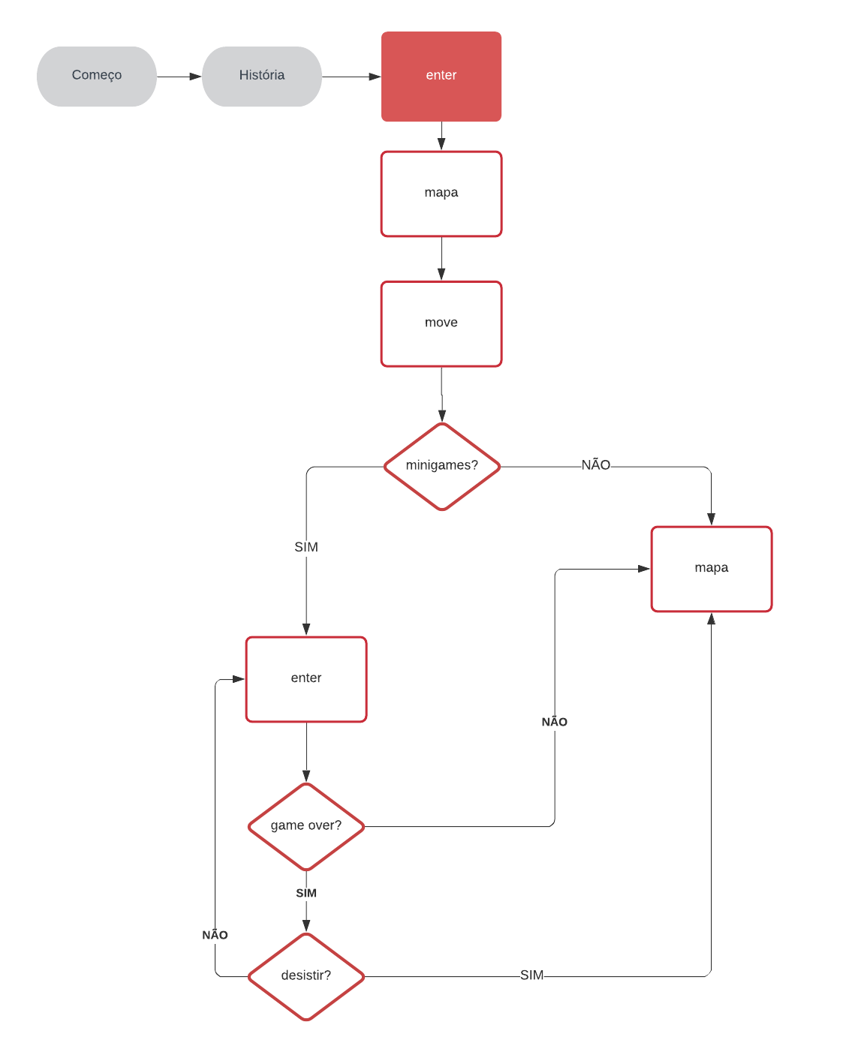
De forma distribuída no mapa do parque o personagem irá encontrar os minigames abaixo com suas respectivas regras, ao início de cada partida as regras são apresentadas na tela do jogador:
- Minigame da Coleta de Lixo: Neste jogo a lata de lixo deve ser controlada para desviar das árvores e realizar a coleta de latas de refrigerante,sacolas e bananas para acumular pontos! Cada item recolhido possuí propriedades distintas, como: a banana é um boost de velocidade e a sacola é um escudo, lhe dando uma vida extra caso esbarre em uma árvore. Para jogar, basta girar seu celular para o lado que prefere ir. Aperte na tela para começar.
  - Pontuação: A cada 1000 pontos nesse minigame, o jogador ganha 1 ponto na pontuação geral. Não há limite de pontos para esse minigame.

- Minigame de Tênis: O personagem deve vencer nosso mestre fantasma para ganhar pontos e conseguir desbloquear novos games e áreas do mapa! Você é o personagem à esquerda da tela e o controla clicando na parte superior da tela para ir para cima, e clicando na parte inferior para ir para baixo. Para começar, clique em qualquer lugar da tela. Boa sorte!
  - Pontuação: A cada 1 ponto nesse minigame, o jogador ganha 0.2 pontos na pontuação principal. Não há limite de pontos para esse minigame.

- Minigame de Skate: Essa é a nossa pista de skate! Seja bem-vindo! Nela, a cada segundo que passa o desafio aumenta! Tente pular os muros e desviar dos pássaros para juntar mais pontos! Como jogar: controle o personagem através das setas direcionais para cima e para baixo, localizadas na direita da tela, e desvie dos obstáculos!
  - Pontuação: A cada 100 pontos nesse minigame, o jogador ganha 1 ponto na pontuação principal. Não há limite de pontos para esse minigame.

- Minigame de Basquete: Essa é a nossa quadra de basquete! Seu objetivo aqui é combinar a direção e a força certas para acertar a cesta e acumular pontos! Como jogar: Clique na botão quando achar que tem a combinação exata de ângulo e força!
  - Pontuação: a cada cesta, o jogador ganha 10 pontos. Não há limite de pontos para esse minigame.

- Minigame de Perguntas e Respostas: Jogador, o caminho até aqui não foi fácil, por isso meus parabéns! Você está cada vez mais próximo de retornar ao passado, mas antes, preciso que vença mais um desafio. Sei que para chegar até aqui você visitou o Parque do Povo e conseguiu alguns códigos.. Espero que tenha aproveitado o passeio para conhecer mais sobre o parque e sua estrutura. O desafio de agora vai depender desses conhecimentos adquiridos. Você precisa responder três questões e, assim, conseguir mais pontos para voltar no tempo.. Por isso, atenção!
- Pontuação: a cada pergunta certa respondida, o jogador ganha 5 pontos. Há 3 perguntas no total. Limite de 15 pontos para esse minigame.

- Game Design

  - História do Jogo
Temos os seguintes aspectos
- Tema (storyline)
Caça ao tesouro / Viagem no tempo / Conscientização / Esportes
- Conceito
Aventura RPG.
- Pano de fundo da história (backstory)
Personagem viaja do passado para o futuro, como castigo por desmatar a floresta, e só poderá voltar após cumprir determinadas tarefas (pontuações nos minigames), com a finalidade de que ele se conscientize sobre a sustentabilidade e melhore seus aspectos internos e o ambiente externo.
- Premissa
O jogo parte da premissa de engajar o público a utilizar os parques e clubes municipais, com o intuito de restabelecer a função perdida pela pandemia.
- Sinopse
Personagem do passado, com nome escolhido inicialmente pelo jogador, acorda no futuro e dali em diante passa a explorar o parque e os minigames que podem ser acessados presencialmente na região, a fim de conseguir se redimir pelos seus atos de desmatamento e voltar ao tempo de sua origem.
- Estrutura narrativa escolhida
No passado, em 1920, o personagem principal (usuário) se encontra desmatando uma floresta. Anhangá, como protetor das matas, a fim de ensinar uma lição para o personagem e mostrar a ele as consequências de suas ações, o transporta para o futuro. Assim, o personagem é transportado para 2022, tempo no qual a floresta em que ele estava agora é um parque, o Parque do Povo. Anhangá irá guiar e instruir o personagem para que ele sinta a necessidade de participar e buscar melhorias para o lugar onde mora, participando de ações e eventos dentro do parque local. A partir do mapa ilustrado do Parque do Povo, vamos acrescentar locais e marcações que poderão ser usados como pontos de referência para a presença de códigos espalhados pelo parque, acessórios e mini games, com a meta de atrair o público para participar.
- Elementos do roteiro para a estrutura narrativa escolhida (animação, cut-scenes, McGuffin, diálogos, foreshadowing, inciting incident, etc)
Animação inicial, com a narrativa do personagem junto ao Anhangá instruindo e mostrando o que ele deverá fazer (tutorial e instruções primárias), numa sequência de cenas. As conversas serão feitas no estilo RPG, onde aparece um cenário e as falas em um quadro abaixo. Ao desbloquear todo o parque e fazer todos os minigames, o personagem abre uma passagem que permite a ele voltar para o passado. Depois disso, novos parques poderão ser desbloqueados (essa parte não será implementada, fica como sugestão de possível expansão do jogo para outros parques).
- Níveis de interatividade do jogo
Personagem e NPC (histórias inicial e final)
Personagem e Minigames
Personagem e Mapa (desbloqueio por códigos)

  - Fluxo do Jogo e Níveis (os níveis são opcionais)
No início do jogo, apenas um quinto do mapa se encontra desbloqueado para o jogador. Nessa parte do mapa, se encontram alguns minigames, que ele deverá jogar para atingir uma determinada pontuação a fim de conseguir voltar ao passado no final do jogo. O desempenho em cada minigame determinará o número de pontos alcançados pelo jogador, sendo que um minigame pode ser jogado mais de uma vez. Haverá 4 partes do mapa que serão desbloqueadas por códigos. A última parte do parque irá conter uma passagem que poderá ser aberta pelo personagem para que ele volte ao passado e consiga ver a história final. Serão necessárias aproximadamente 1 hora para desbloquear uma nova parte do mapa, sendo preciso ir até o parque para pegar um código para desbloquear uma nova parte do mapa.
  - O Mundo do Jogo
    - Locações Principais e Mapa
O personagem principal, após a história inicial, se encontra no Parque do Povo, cuja estrutura inspirou o mapa do nosso jogo. Nele estarão presentes alguns minigames disponíveis para o player se divertir e acumular pontos para poder voltar ao passado, além de conseguir desbloquear outras áreas do parque por meio de códigos encontrados no parque físico. No total, o parque terá 5 áreas, sendo a primeira a inicial, e as outras 4 para desbloqueio através dos códigos.
Esboço do mapa, feito no Godot, com base no mapa real do Parque do Povo

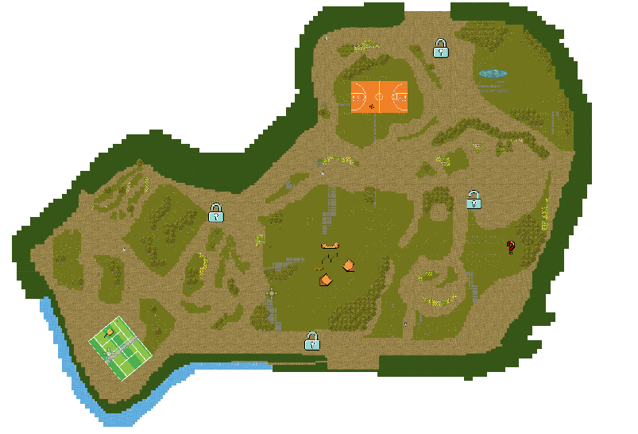
    - Navegação pelo Mundo
O personagem se move através de um joystick interativo na tela do celular, desbloqueando novas áreas e minigames conforme explora o mapa.
    - Escala
A “câmera” do jogo acompanhará o personagem, sendo a escala cerca de 1:7, do personagem em relação à área mostrada do mapa. Além disso, no canto inferior direito, será mostrado um mini mapa, contendo o mapa inteiro do parque, para que o usuário possa localizar em que parte do mapa ele se encontra. Nesse mapa, a posição do personagem será apenas um ponto no mapa, com uma escala de 1:80, aproximadamente.
    - Ambientação
O ambiente principal do jogo ocorre no interior de um parque durante o verão e no período do dia. A estrutura do parque é uma área verde e bastante arborizada, seguindo a área do Parque do Povo.
    - Tempo
Não haverá um contador de tempo no jogo, nem nos minigames e nem no mapa principal.
  - Base de Dados
    - Inventário
Por questões de dificuldade de implementação e limitação de tempo no bootcamp, não haverá a presença de itens colecionáveis ou coletáveis no jogo AnhanGO.
      - Equação de Custo (opcional)
Esse tópico não existirá no jogo AnhanGO.
      - Itens Consumíveis (opcional)
Esse tópico não existirá no jogo AnhanGO.
      - Armamento (opcional)
Esse tópico não existirá no jogo AnhanGO.
    - Bestiário (opcional)
Esse tópico não existirá no jogo AnhanGO.
      - Inimigos Elementais de Água
Esse tópico não existirá no jogo AnhanGO.
    - Balanceamento de Recursos (opcional)
Esse tópico não existirá no jogo AnhanGO.
- Level Design
Esboço das áreas do mapa (jogador iniciará na área 1 e poderá desbloquear as outras ao longo do jogo)
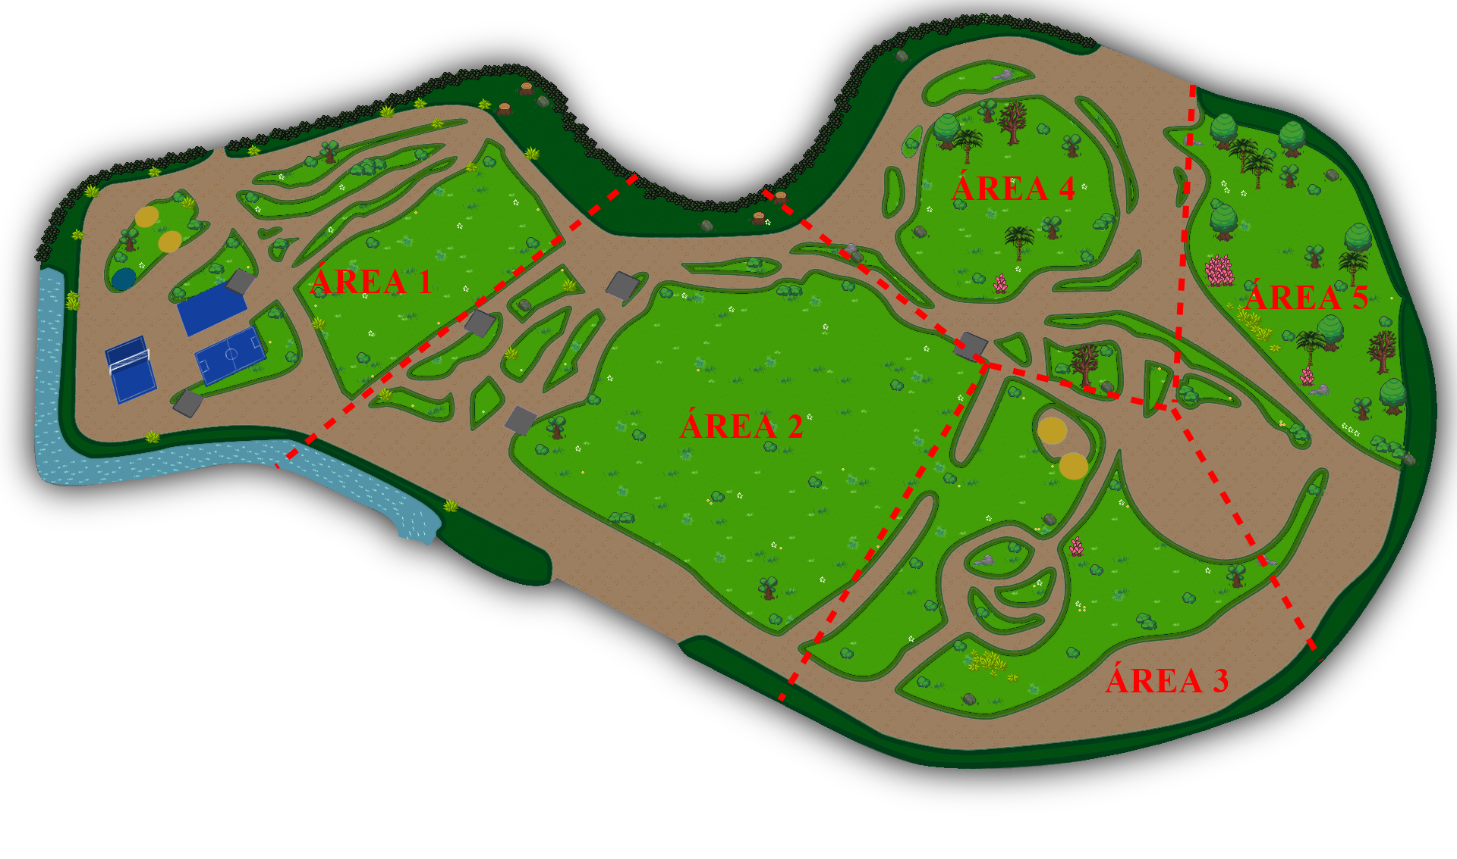

  - Fases - correspondentes às áreas do mapa
    - Visão Geral
O layout total da área se passa na Parque Povo - Mário Pimenta Camargo, o personagem é guiado pelo Anhangá até o parque. Ao entrar em contato com os espaços verdes do parque ele percebe a importância da preservação e vê o quanto de vegetação nativa se perdeu em todos esses anos. A meta principal é desbloquear toda a área do parque e, para isso, ele deve jogar os minigames e coletar os códigos pelo parque físico para conseguir a pontuação necessária para voltar ao passado.
    - Layout Área
Conforme demonstrado no tópico 5, cada fase corresponde a uma área no mapa. O personagem inicia na área um e deverá desbloquear as áreas subsequentes até a fase cinco final. As três primeiras fases são compostas por minigames esportivos, a quarta fase possuí um minigame de perguntas e respostas sobre o parque, enquanto a fase 5 corresponde ao portal de retorno a 1920, seu tempo de origem. Portanto, assim distribuídas:
- ÁREA 1 - Minigame do Tênis
- ÁREA 2 - Minigame do Skate
- ÁREA 3 - Minigame do Basquete
- ÁREA 4 - Minigame do Quiz
- ÁREA 5 - Portal para o passado
      - Connections
As conexões entre as áreas corresponderão a uma névoa bloqueando as partes do parque que serão desbloqueadas ao longo do gameplay do jogador, e também o jogador entrando nos minigames através de ícones (botões) do mapa.
      - Layout Effects
Animação inicial do jogador conversando com o Anhangá. Depois, o jogador “acorda” no Parque do Povo. Como extra, no final possivelmente o personagem alcançará sua redenção e retornará ao passado.
      - Quests e Puzzles
Esse tópico não existirá no jogo AnhanGO.
    - Balanceamento de Recursos
Esse tópico não existirá no jogo AnhanGO.
    - The Boss
Esse tópico não existirá no jogo AnhanGO.
    - Outros Personagens
O jogo terá um NPC principal, o Anhangá, além do personagem controlado pelo usuário.
    - Easter Eggs
Presença de latas de lixo espalhadas pelo mapa do parque, de onde se poderá acessar o minigame da coleta de lixo. Por meio desse minigame, será possível coletar mais pontos e facilitar a volta para o passado pelo personagem.
- Personagens
- Personagem principal - controlado pelo usuário
- NPC Anhangá - faz parte das histórias inicial e final, além de eventualmente acompanhar e dar instruções para o personagem ao longo do jogo.
  - Personagens Controláveis
    - O nome do personagem principal será personalizado pelo usuário no início do jogo
      - Psicologia do Personagem
Personagem que passa por uma transformação de mentalidade, a respeito da preservação ambiental, por meio de uma experiência sobrenatural, a de viajar para o futuro.
      - Sociologia do Personagem
Conhecido por não se importar com a natureza e as consequências da destruição dela para as pessoas ao seu redor. No entanto, seu encontro com o Anhangá, NPC da história, acaba mudando seu comportamento.
      - Backstory
No início da história, o personagem principal é alguém que não liga para a natureza e que adora desmatá-la, tendo um apelido entre seus conhecidos, “Devasta”, por seu hábito de desmatamento. No entanto, ao longo do jogo, o personagem vai se conscientizando sobre a importância da preservação, por meio da visita ao futuro, no Parque do Povo.
      - Arquétipo
Personalidade de um anti-herói que alcança sua redenção no final.
      - Arco do Personagem
Transformação: de desmatador a defensor da natureza.
      - Fisiologia
Algo meio neutro para dar mais representatividade ao jogo.
      - Concept Art
Esboços do personagem (sprite que será usado para fazer os movimentos do jogo):
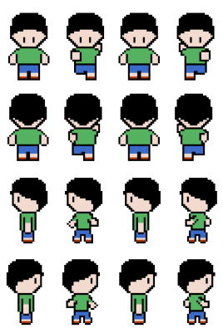
      - Ações Permitidas
Movimentos no mapa e adaptação da posição e acessórios do personagem conforme o minigame que o jogador estiver jogando (por exemplo, usando um skate no minigame do skate, uma raquete no ping-pong, em posição de fazer uma cesta no minigame do basquete).
      - Momento de Aparição
O personagem principal aparece em todo momento depois da história inicial e antes da história final.

  - Common Non-Playable Characters (NPC)
    - Anhangá
Personagem do folclore da região do Vale do Anhangabaú, local da sede de nosso cliente, a PRODAM. Backstory (será mostrada a usuário): “Há muito tempo, contava-se a lenda de um espírito protetor das florestas, rios e animais, denominado Anhangá, um ser metamorfo e capaz de criar ilusões. Ele comumente se revelava como um veado branco, iluminado, que defendia e punia os que faziam mal à selva. Com o passar dos anos, a cidade foi tomando conta da floresta e, por conta do desmatamento, o Anhangá ressurgiu...”. Será um personagem no início agressivo para com o personagem principal, o repreendendo e castigando pela sua atitude para com a floresta. Leva-o para o futuro, a fim de mostrar as consequências de seu desmatamento e ensinar a ele uma lição. Dessa forma, o NPC será crucial na evolução e crescimento da personagem principal.

  - Special Non-Playable Characters (NPC)
    - <NOME DO NPC ESPECIAL n>
Não haverá a presença de NPCs especiais no jogo AnhanGO

- Casos de Teste

Com a finalidade de ter um feedback sobre a jogabilidade do jogo AnhanGO, foram feitos dois testes: um realizado pelos outros grupos e outro realizado pelo nosso cliente.

No teste com os outros grupos, percebemos as seguintes necessidades de melhora:
- acréscimo de uma trilha sonora enquanto o personagem anda pelo mapa. Tal funcionalidade foi feita.
- necessidade de explicitar as formas de movimentação e as regras. Isso foi feito por meio dos rótulos que aparecem quando o jogador se aproxima de um botão, por instruções iniciais logo após a história inicial e pelas instruções nos minigames, que aparecem em um pop up no início de cada partida.

No teste com o cliente, percebemos as seguintes necessidades de melhoria:
- acréscimo de um menu que pudesse interromper a música, pausar o jogo ou sair dele. Tal funcionalidade foi feita.
- necessidade de ligar melhor a história final e a inicial no jogo, traçando uma melhor trajetória de redenção para o personagem. Isso foi feito por meio das instruções em cada minigame e com o jogo de perguntas e respostas.
- acreścimo de um espaço para contar mais sobre o que há no parque, ligando isso à sustentabilidade e à redenção do personagem. Isso foi feito por meio do jogo de perguntas e respostas.

- Bibliografias
Toda referência citada no texto deverá constar nessa seção, utilizando o padrão de normalização da PUC Minas (disponível no site da Biblioteca da PUC). As citações devem ser confiáveis e relevantes para o trabalho. São imprescindíveis as citações dos sites de download das ferramentas utilizadas, bem como a citação de algum objeto, música, textura ou outros que não tenham sido produzidos pelo grupo, mas utilizados (mesmo no caso de licenças gratuitas, royalty free ou similares).

As referências como inspiração foram inseridas na seção 3.2.4 - Fontes de Pesquisa / Imersão. Não foi pesquisada uma bibliografia mais profunda para a realização do jogo AnhanGO, além de pesquisas na internet, retratadas em seções anteriores.

Apêndice A

RELATÓRIO – FÍSICA E MATEMÁTICA (BOOTCAMP 2021)

- Funções
Quais funções serão usadas no jogo desenvolvido por sua equipe? Coloque os trechos do programa no Godot onde elas aparecem e explique sua utilidade no jogo.
A utilidade das funções se deu, principalmente, para o desenvolvimento de minigames. Por exemplo, fizemos uso de funções parabólicas para o movimento da bola no jogo do basquete e para o movimento do pulo do jogador com o skate. Nesses casos, também tivemos que controlar a gravidade e a força nesses movimentos. Além disso, foram usadas funções para o movimento do personagem no mapa principal e para o movimento da lata de lixo no jogo da coleta de lixo.

Trechos do jogo onde funções foram utilizadas:
Função de lançamento balístico (basquete):
func get_impulse(angle,size):
angle = angle*PI/180
var fx = size * cos(angle)
var fy = - size * sin(angle)
var out = Vector2(fx,fy)
return out

Função para movimento da lata de lixo no minigame da coleta de lixo:
func _ready():
velocityVec=Vector2(rand_range(-speedMagnitude, speedMagnitude),rand_range(-speedMagnitude, speedMagnitude))

rotation_speed=rand_range(-rotationMagnitude, rotationMagnitude)
var scale = rand_range(0.4, 1)
apply_scale(Vector2(scale, scale))

func _physics_process(delta):
rotation += rotation_speed * delta
move_and_slide
- Cinemática Unidimensional
Quais grandezas da cinemática serão usadas no jogo desenvolvido por sua equipe? Coloque os trechos do programa no Godot onde elas aparecem e explique sua utilidade no jogo.
As grandezas cinemáticas que são aplicadas no nosso jogo são a posição(S), aceleração(a) e velocidade(v).
Mais abaixo podemos ver sua utilização nos códigos, mas, resumindo, a posição será utilizada para rastrear as coordenadas posicionais do personagem e verificar se ela corresponde a alguma condição, seja mostrando uma mensagem ou mesmo fazendo o link com o minimapa. Já a velocidade pode ser vista em praticamente todos os nossos minigames: No minigame do skate o personagem se move com uma certa velocidade, no do ping-pong a bola se mexe com uma velocidade e assim por diante. A aceleração pode ser vista no jogo do basquete, tendo em vista que a bola é um corpo que recebe ação da gravidade e assim pode praticar seu lançamento parabólico corretamente. E claro que também temos o tempo, mas ele serve para timers e contadores nas nossas funções e em todos os minigames, seja junto com a velocidade ou a aceleração.

Trechos do jogo onde a cinemática unidimensional foi utilizada:
Movimento da bola no jogo do ping-pong:
func _ball_hit_paddle(_body):
dx *= -1
dy = rand_range(-y_range, y_range)
if speed < 300:
speed += 5
if y_range < 200:
y_range += 5

Movimento e rotação da lixeira no jogo da lata de lixo:
func _physics_process(delta):
get_input()
rotation += rotation_dir * rotation_speed * delta

boost = max(1.0, boost-0.01)
speed += speed_increase
velocity = Vector2(0, -speed*boost).rotated(rotation)
move_and_slide(velocity)

Exercício feito em aula:
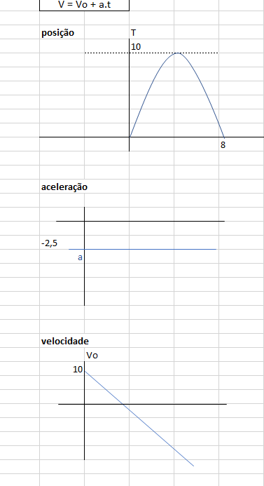

- Vetores
Quais vetores serão usados no jogo desenvolvido por sua equipe? Coloque os trechos do programa no Godot onde eles aparecem e explique sua utilidade no jogo. Obs.: anexar ao relatório as atividades realizadas em aula (prints, fotos, etc).
Vetores serão usados para coordenadas posicionais e direcionais (no caso da velocidade). Tudo isso para facilitar o uso no plano x e y. Exemplos de uso estão no movimento do personagem no mapa, na definição da direção com que a bola será lançada no minigame do basquete, entre outros.

Trechos do jogo onde a cinemática unidimensional foi utilizada:
Vetor de movimento do personagem no mapa:
func _physics_process(delta):
var vetor_entrada = Vector2.ZERO
vetor_entrada.y = int(Input.is_action_pressed("ui_down")) - int(Input.is_action_pressed("ui_up"))
vetor_entrada.x = int(Input.is_action_pressed("ui_right")) - int(Input.is_action_pressed("ui_left"))
velocidade = vetor_entrada

if (vetor_entrada == Vector2.ZERO):
$AnimationPlayer.stop()
else:
if (vetor_entrada.x > 0):
$AnimationPlayer.play("move_right")
elif (vetor_entrada.x < 0):
$AnimationPlayer.play("move_left")
elif (vetor_entrada.y > 0):
$AnimationPlayer.play("move_down")
elif (vetor_entrada.y < 0):
$AnimationPlayer.play("move_up")
move_and_slide

Definição do vetor impulso da bola será lançada no jogo do basquete:
func get_impulse(angle,size):
angle = angle*PI/180
var fx = size * cos(angle)
var fy = - size * sin(angle)
var out = Vector2(fx,fy)

Definição do ângulo em que a bola será lançada no jogo do basquete:
func get_point(angle,radius):
var c = cos(angle)
var s = sin(angle)
x = $KinematicBody2D.position.x
y = $KinematicBody2D.position.y
var point = Vector2(42+x+c*radius,y-51-s*radius)
return point

Exercício feito em aula:
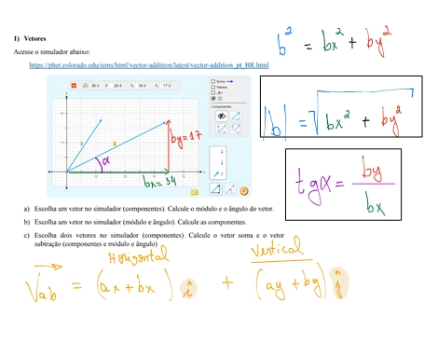

- Cinemática Bidimensional
Quais as grandezas físicas (não trabalhadas nos encontros anteriores) serão usadas no jogo desenvolvido por sua equipe? Coloque os trechos do programa no Godot onde elas aparecem e explique sua utilidade no jogo.
Grandezas físicas como impulso, força e coeficiente de restituição (CR) também estão presentes no nosso jogo, principalmente no jogo de basquete, como podemos ver abaixo, com exceção do CR que é pré-definido no Godot de forma manual pela interface, e também da força de gravidade no jogo do skate, quando o personagem pula e sofre essa aceleração terrestre.

Trechos do jogo onde a cinemática bidimensional foi utilizada:
Desafio: crie um código que faça um objeto descrever o comportamento do projétil no Godot: Feito no minigame do basquete. Quando o botão de arremessar a bola é pressionado, a bola pega o ângulo e a força atuais que o jogador selecionou e lança a bola, que faz um movimento balístico em direção à cesta (uso dos vetores das componente vertical e horizontal).
func _on_Button_pressed():
var force = $Node2D/forceslide.value
var angle = $Node2D/angleslide.value
var offset = Vector2(0,0)
var impulse = get_impulse(angle,force)
$KinematicBody2D/bodyball.apply_impulse(offset,impulse)
$KinematicBody2D/AnimationPlayer.play("jogando")
$botaoJogar.visible = false
slides = false
$Node2D/angleslide.editable = false
$Node2D/forceslide.editable = false
$linha.points = []

func get_impulse(angle,size):
angle = angle*PI/180
var fx = size * cos(angle)
var fy = - size * sin(angle)
var out = Vector2(fx,fy)
return out

Movimento do personagem no minigame do skate:
func _process(delta):
if not has_game_over:
if Input.is_action_pressed("ui_down") or is_squatting:
$AnimationPlayer.play("squatting")
stomping = true
elif Input.is_action_pressed("ui_accept") and not is_jumping:

is_jumping = true
velocity.y -= JUMP_FORCE
print_debug("ui_accept")
else:
$AnimationPlayer.play("running")

if velocity.y > -500:
if stomping:
local_gravity = 80
else:
local_gravity = GRAVITY

velocity.y += local_gravity * 1.5
else:
velocity.y += local_gravity

velocity = move_and_slide(velocity, Vector2(0,-1))

if is_on_floor():
is_jumping = false

Exercício feito em aula:
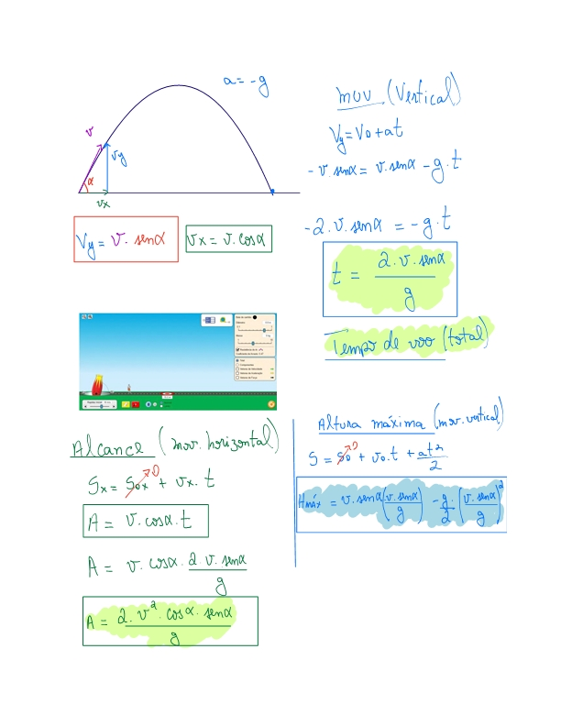

Apêndice B
Os apêndices representam informações adicionais que não caberiam no documento exposto acima, mas que são importantes por alguma razão específica do projeto. Em geral, os apêndices do GDD podem incluir os rascunhos das fases, outros concept arts do jogo, diagramas diversos etc.

